***Calendrier des Seniors de Thoiras mais accessible à tous!***

|  |
| --- |
| ***Mesdames, Messieurs, Bonjour,***  ***Les Seniors de Thoiras, les habitués et les nouveaux des communes voisines qui apprécient notre convivialité du moment sont les bienvenus!*** |

***Vendredi 2 Février 2018 : '' Aujourd'hui''***

*Le repas des Aînés est offert par la municipalité à tous les Seniors de Thoiras. Le repas est suivi d'une animation musicale à la salle Pellegrine. L*e conseil municipal vous remercie de votre présence.

* Un moment pour vous, pour découvrir le calendrier des Seniors pour les mois de février et mars. Peut-être avez- vous des questions à poser ? JE SUIS LA!*

**➔*Mardi 06 Février 2018 :***  « la chandeleur »******

Après-midi récréative autour des jeux de société et profiter de cette occasion de la Chandeleur ; il est bon de se réchauffer en préparant et en dégustant de bonnes crêpes ensemble et de terminer l'après midi en beauté !

Vous pouvez apporter votre crêpière, pâte à crêpe, ou vous avez également la possibilité de faire des crêpes chez vous.

Rendez-vous à 14H dans la maison de Randonnée !



**➔ Mardi 6 Mars 2018 :**

Après-midi récréative ( jeux de société : belote, scrabble, dames , dominos...) suivie d'un goûter à 16h

**➔ Samedi 10 Mars 2018 : *Cela n'a rien à voir avec le vide grenier du 1er Mai***

[**Chacun d'entre vous mérite de passer une bonne journée à un prix raisonnable !!**](https://www.google.fr/search?q=au+porte+monnai+de+chacun&spell=1&sa=X&ved=0ahUKEwiLvICxzPrYAhUdM8AKHfoDDeQQBQglKAA&biw=1093&bih=542)

Pour cela un vide grenier sera organisé à la Châtaigneraie au profit des Aînés de Thoiras

Horaires : de 7h à 17h30 Prix de la place : 4euros

En vente : Croissants, cafés, sandwichs, boissons ….et vos pâtisseries

***Besoin d’un renseignement , de vous inscrire !Voici mon*   *Christiane : 04.66.30.24.54/ 06.26.36.27.71***

***Repas des Aînés 2017***

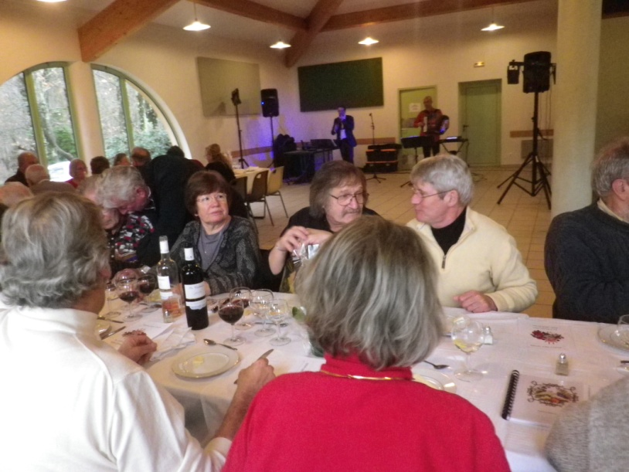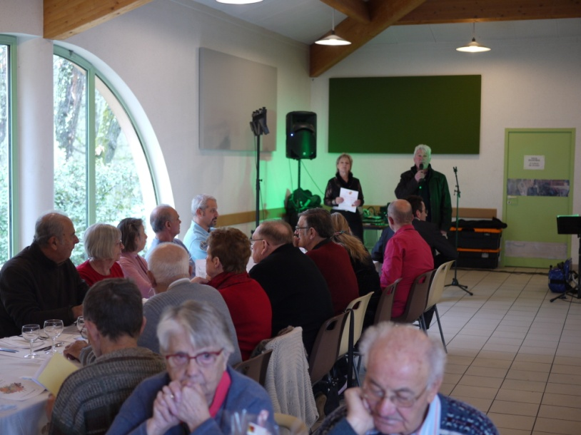

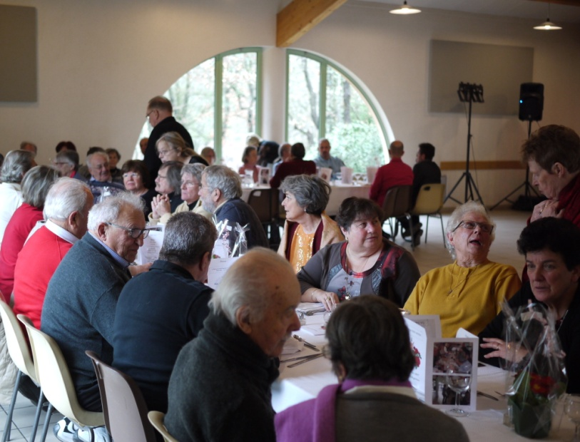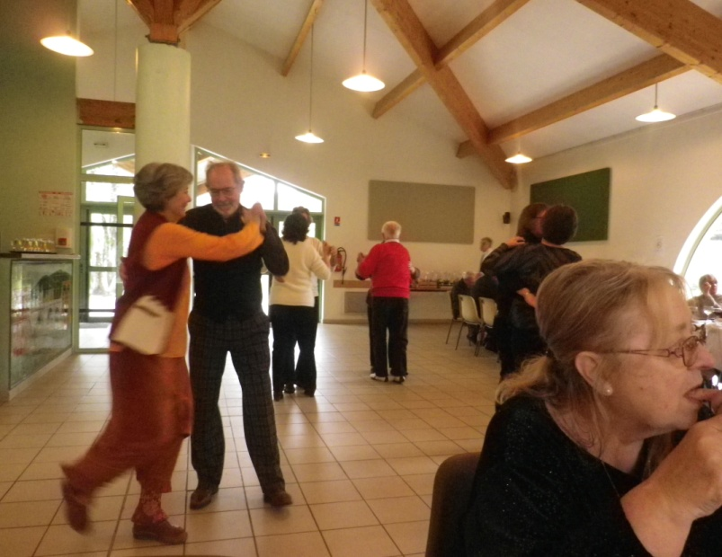

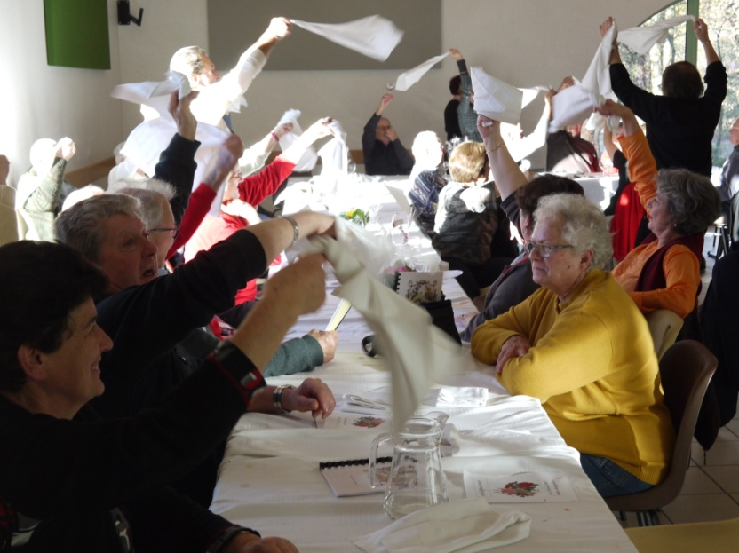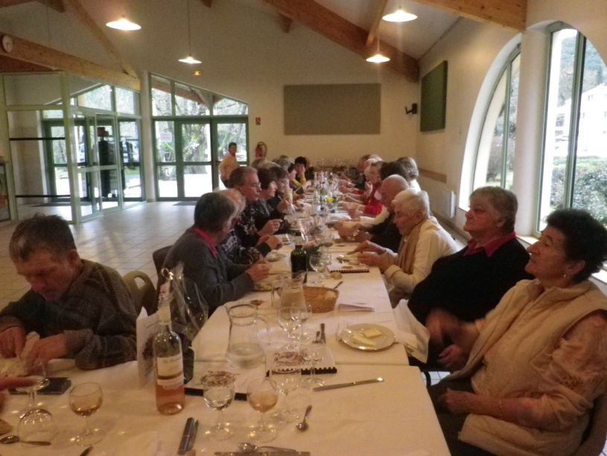

***Repas des Aînés 2017***

